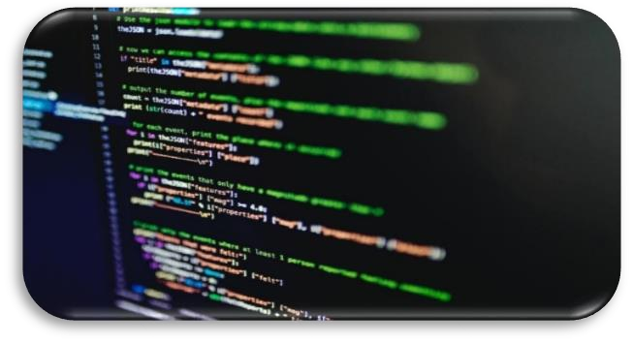

Participantes:

* Patricio Arroyo, Ángel Hernán Alberto
* Belladoni Portal, Fabiano Alessandro
* Galindo Davila, Jared Julio
* Montalvo Alfaro, Jordy Joseph

Área: Programación para Desarrollo de Software with Oracle

Instructor: Wilman Silver Vásquez Gutiérrez

Bloque: 2202410-PIAD-316-TAL-NRC_27511

Semestre: III

2024

**Nombre de la Organización:** Mi Pata Pet Hotel

**Breve Reseña de la Organización:** Somos profesionales con más 23 años de experiencia en administración de empresas y más de 8 años dedicados al rubro hotelero de canes. Nuestro equipo está conformado sobre todo por Pet Lovers, cuenta con experiencia en cuidado, sociabilización y distracción de canes.

**Ubicación:** Av. Los Álamos 183, Chilca 15870, Chilca, Perú

**Misión:** Proporcionar un entorno seguro, cómodo y enriquecedor para que los perros disfruten mientras sus dueños están lejos, ofreciendo servicios de cuidado de alta calidad que promuevan la salud, la felicidad y el bienestar de cada mascota.

**Visión:** Ser reconocidos como el principal destino de hospedaje para perros, ofreciendo instalaciones modernas, personal altamente calificado y un enfoque personalizado para satisfacer las necesidades individuales de cada mascota.

**Objetivos:**

* Proporcionar alojamiento seguro y confortable para mascotas de todas las razas y tamaños.

* Ofrecer servicios de cuidado personalizado, ejercicio adecuado, atención médica, baños, cortes de pelo y entre más.

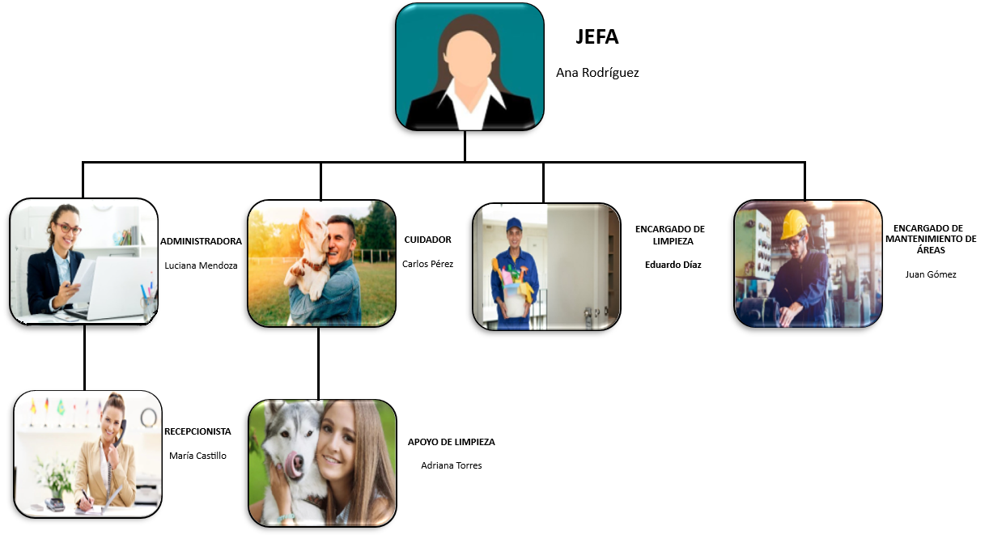**ORGANIGRAMA FUNCIONAL/ÁREAS:**

**DRAW.IO:**

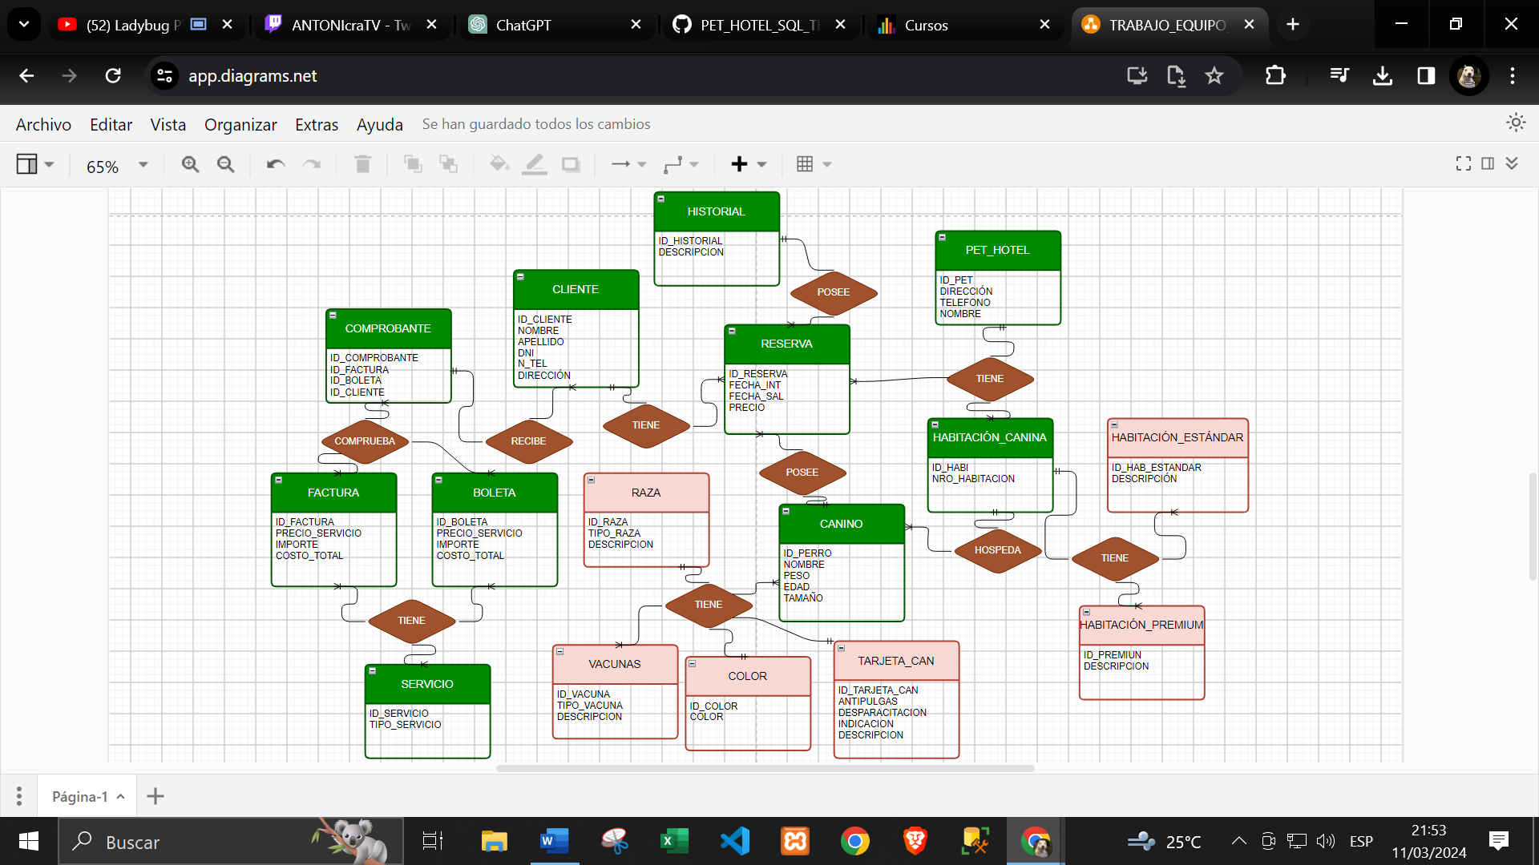

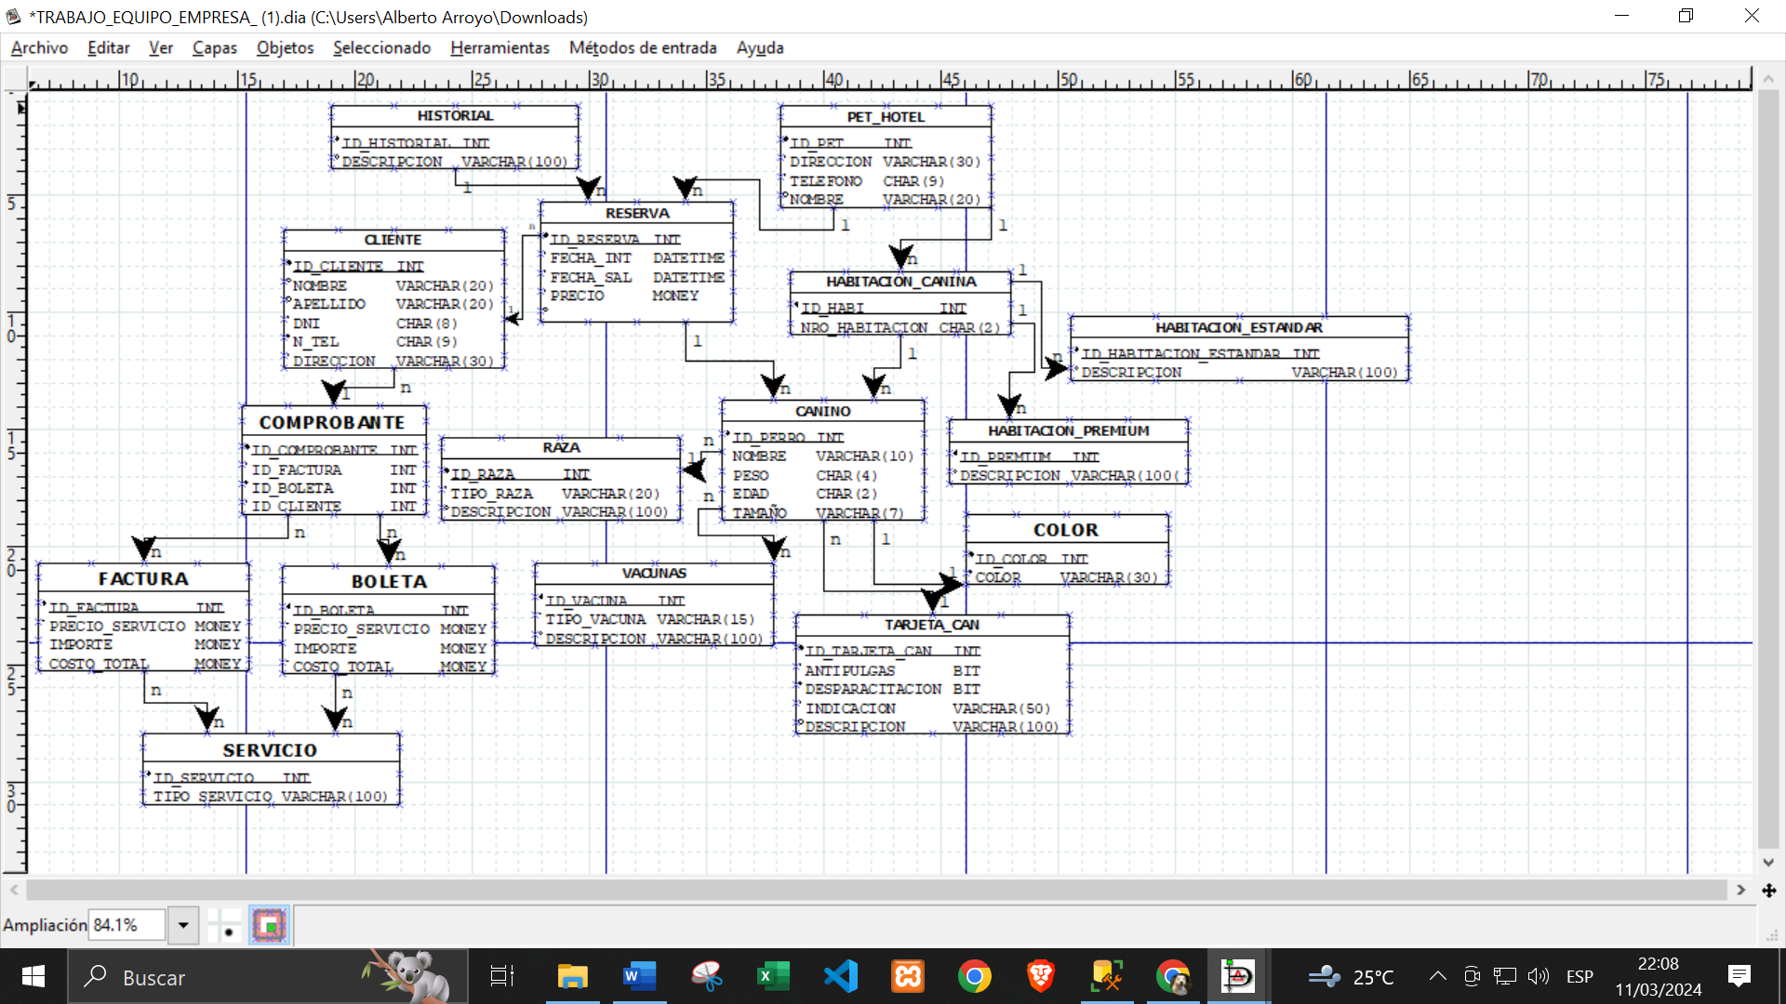**DIA:**

**SQL SERVER:**



